«НАЦИОНАЛЬНЫЙ ИССЛЕДОВАТЕЛЬСКИЙ УНИВЕРСИТЕТ
«МОСКОВСКИЙ ЭНЕРГЕТИЧЕСКИЙ ИНСТИТУТ»
Кафедра квантовых технологий

ОТЧЁТ
ПО ДОМАШНЕЙ ПОДГОТОВКЕ
«ИССЛЕДОВАНИЕ КОРРЕЛЯТОРА АП СРНС ГЛОНАСС С ПОМОЩЬЮ ИМИТАЦИОННОЙ МОДЕЛИ»
по курсу
«Аппаратура потребителей спутниковых радионавигационных систем»

Студент: Евсинейкин С.И.
Группа: ЭР-21-22
Вариант: __________________
Преподаватель: __________________

Москва 2026
СОДЕРЖАНИЕ
ВВЕДЕНИЕ 3
Обозначения и сокращения 3
1 Ознакомление с имитационной моделью 4
2 Формирование дальномерных кодов 5
2.1 ГЛОНАСС L1 СТ 5
2.2 GPS L1 C/A 6
2.3 Выбор PRN и проверка реализации 7
3 Статистические эквиваленты коррелятора 8
3.1 Определение выходных отсчётов 8
3.2 Средние значения и частотное рассогласование 9
3.3 Шумовая составляющая и область применимости 10
4 Шаблон лабораторной части 11
4.1 Исходная настройка и идеальная корреляция 11
4.2 Влияние полосы фронтенда 12
4.3 Шум и энергетические характеристики 13
4.4 Зависимость выходного шума от полосы 14
4.5 Зависимость от частотной ошибки 15
4.6 Квантование входа и опоры 16
4.7 Узкополосная помеха 16
4.8 Пошаговая модель коррелятора 17
ЗАКЛЮЧЕНИЕ 18
СПИСОК ИСПОЛЬЗОВАННЫХ ИСТОЧНИКОВ 19

ВВЕДЕНИЕ
Цель работы — изучить структуру корреляционного канала аппаратуры потребителей спутниковых радионавигационных систем, формирование опорных дальномерных кодов и зависимости выходных отсчётов от ошибок по задержке, частоте и фазе.
Домашняя подготовка включает изучение методического пособия [1], разработку схем генераторов дальномерного кода, получение статистических эквивалентов и подготовку формы регистрации результатов лабораторных опытов. Параметры ГЛОНАСС L1 СТ проверены по ИКД редакции 5.1 [2], GPS L1 C/A — по IS-GPS-200N [3].
Теоретическая часть завершена в разделах 1–3. Раздел 4 предназначен для заполнения при работе с имитационной моделью. Численные результаты лабораторных опытов в настоящем отчёте не приводятся.

Обозначения и сокращения
Таблица 1 — Обозначения и сокращения
Обозначение | Содержание
АП СРНС | Аппаратура потребителей спутниковых радионавигационных систем
ИКД | Интерфейсный контрольный документ
ПСП; ДК | Псевдослучайная последовательность; дальномерный код
АЦП; ПЧ | Аналого-цифровой преобразователь; промежуточная частота
E, P, L | Опережающая, центральная и запаздывающая ветви
I, Q | Синфазная и квадратурная корреляционные суммы
T; Tᵈ; L | Интервал накопления; шаг дискретизации; число отсчётов
C/N₀ | Мощность сигнала / односторонняя плотность мощности шума

1 Ознакомление с имитационной моделью
Модель «Фронтенд и корреляционный канал навигационного приёмника» реализует цепь: полезный сигнал, гармоническая помеха и шум → фильтр фронтенда → АЦП → перемножение с локальным кодом и гармоническими опорами → накопление и сброс. Для выполнения работы необходимы персональный компьютер и MATLAB [1].
Предусмотрены три способа вычисления: непосредственное накопление произведений отсчётов, расчёт математических ожиданий статистических эквивалентов и пошаговое воспроизведение аппаратного коррелятора. Их сравнение позволяет отделить систематические изменения корреляционного пика от случайных флуктуаций.
Таблица 2 — Настройки модели
Настройка | Значения и назначение
Генератор кода | 9 разрядов; настройка обратной связи и начального состояния; 511 тактов
Фронтенд | «Бесконечность», 6 МГц, 1 МГц; частота дискретизации 51,1 МГц
АЦП | Без квантования или компаратор 1 бит
Гармоническая опора | Без квантования или 4 бита
Входные составляющие | Независимое включение сигнала, шума и узкополосной помехи
Выходы | Iₑ, Qₑ, Iₚ, Qₚ, Iₗ, Qₗ; кнопки такта и сброса
В режиме «Бесконечность» снимается заданное полосовое ограничение фронтенда, но дискретная модель по-прежнему имеет конечную частоту дискретизации. Этот режим не следует интерпретировать как физически бесконечную шумовую полосу.
Перед опытом требуется проверить код, начальное состояние, время накопления, масштаб графиков и знак введённой частотной расстройки. В пошаговом режиме фиксируются состояния регистра, произведения на входе накопителей и суммы перед сбросом.

2 Формирование дальномерных кодов

2.1 ГЛОНАСС L1 СТ
В сигнале стандартной точности с частотным разделением применяется один общий дальномерный код. Согласно [2, п. 3.3.2.1, рис. 3.2], генератор содержит девять ячеек, обратную связь от ячеек 5 и 9 и выход с ячейки 7. Нумерация ведётся от входа по направлению сдвига (рисунок 1).
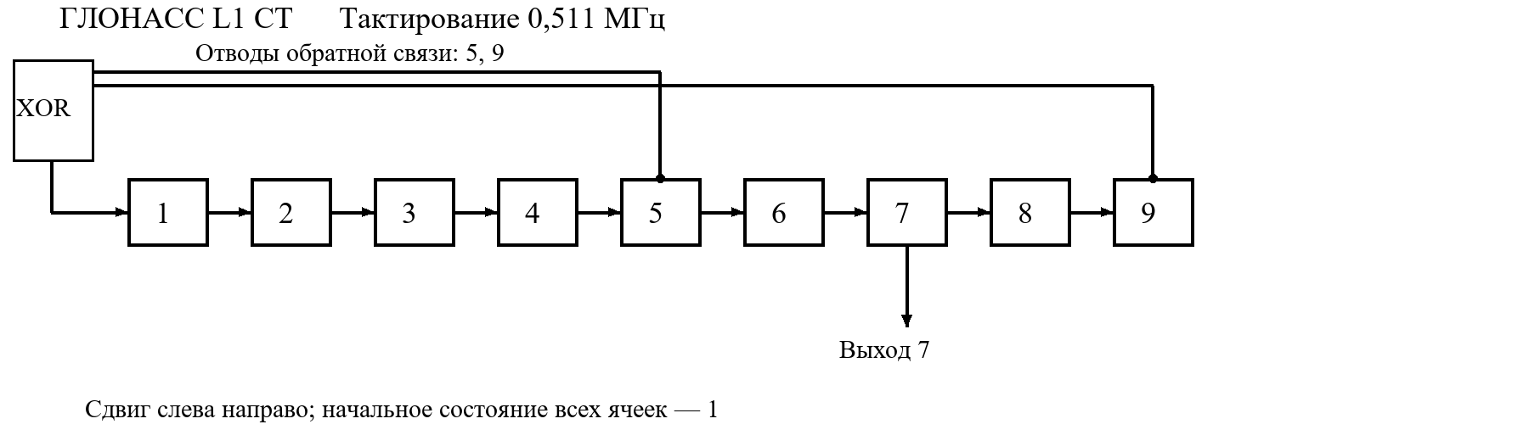
Рисунок 1 — Генератор дальномерного кода ГЛОНАСС L1 СТ
$G(x) = 1 + x^{5} + x^{9}$ (1)
$r_{1}[n+1] = r_{5}[n] ⊕ r_{9}[n]; r_{i}[n+1] = r_{i}₋_{1}[n], i = 2,…,9$ (2)
$b[n] = r_{7}[n]; c[n] = 1 - 2b[n]; r_{i}[0] = 1$ (3)
где rᵢ[n] — двоичное состояние ячейки i до такта n; ⊕ — сложение по модулю два; b[n] — двоичный чип; c[n] — его биполярное представление. Все новые состояния вычисляются одновременно из прежних.
Частота чипов равна 511 кГц, длина периода — 511 чипов, период — 1 мс. Начальный фрагмент 111111100 соответствует ИКД. При другом ненулевом состоянии получается циклический сдвиг; состояние из одних нулей недопустимо. Генерация по (2) проверена: возврат к исходному состоянию происходит через 511 тактов.
Длительность чипа составляет 1/511000 ≈ 1,957 мкс. При прямоугольных чипах расстояние между первыми нулями спектральной огибающей равно 2fс ≈ 1,022 МГц. Это расчётная оценка, а не измерение полосы модели.

2.2 GPS L1 C/A
Генератор использует регистры G1 и G2 (рисунки 2 и 3). Их полиномы, тактирование и начальная установка определены в [3, п. 3.3.2.3, рис. 3-8–3-10].
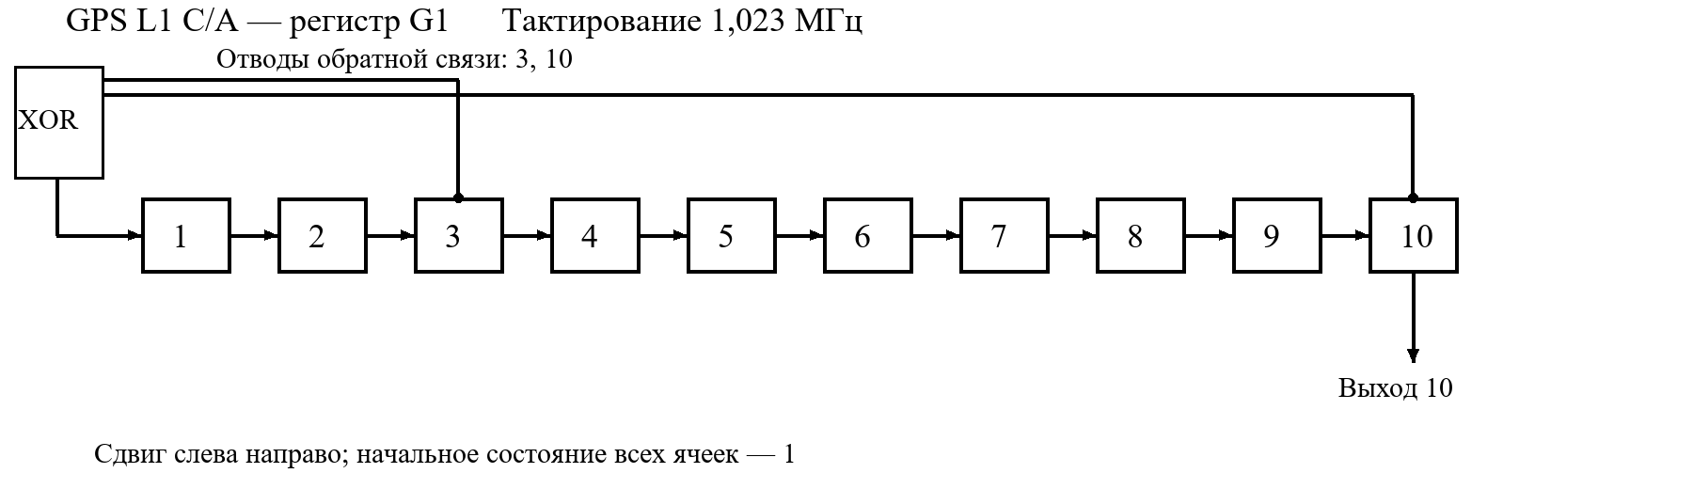
Рисунок 2 — Регистр G1 генератора GPS L1 C/A
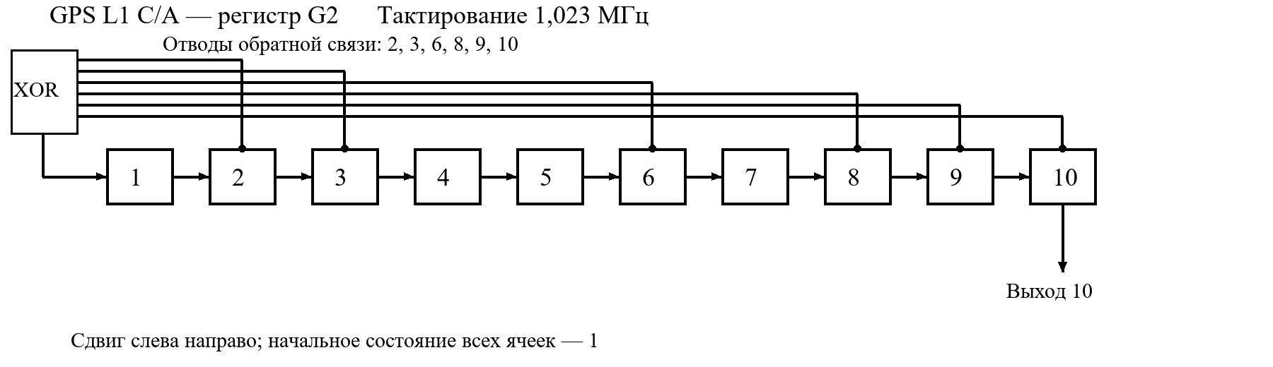
Рисунок 3 — Регистр G2 генератора GPS L1 C/A
$G_{1}(x) = 1 + x^{3} + x^{10}$ (4)
$G_{2}(x) = 1 + x^{2} + x^{3} + x^{6} + x^{8} + x^{9} + x^{10}$ (5)
В обоих регистрах 10 ячеек, начальная установка — все единицы. Тактовая частота 1,023 МГц; длина кода 1023 чипа; период 1 мс. Выход G1 берётся из ячейки 10. Выход G2 для формирования заданного PRN подвергается выбору фазы.

2.3 Выбор PRN и проверка реализации
$a_{1}[n+1] = a_{3}[n] ⊕ a_{10}[n]$ (6)
$b_{1}[n+1] = b_{2}[n] ⊕ b_{3}[n] ⊕ b_{6}[n] ⊕ b_{8}[n] ⊕ b_{9}[n] ⊕ b_{10}[n]$ (7)
$a_{i}[n+1] = a_{i}₋_{1}[n]; b_{i}[n+1] = b_{i}₋_{1}[n], i = 2,…,10$ (8)
$C/A_{i}[n] = a_{10}[n] ⊕ b_{p}[n] ⊕ b_{q}[n]$ (9)
где a и b — состояния G1 и G2; p и q — отводы выбора фазы. В таблице 3 приведены примеры из [3, табл. 3-Ia]. Сумматор выбора фазы соединяет bₚ и bq, а его выход суммируется по модулю два с a₁₀ (рисунок 4).
Таблица 3 — Выбор фазы G2
PRN | Отводы G2 | Задержка G2, чип
1 | 2 ⊕ 6 | 5
2 | 3 ⊕ 7 | 6
3 | 4 ⊕ 8 | 7
4 | 5 ⊕ 9 | 8
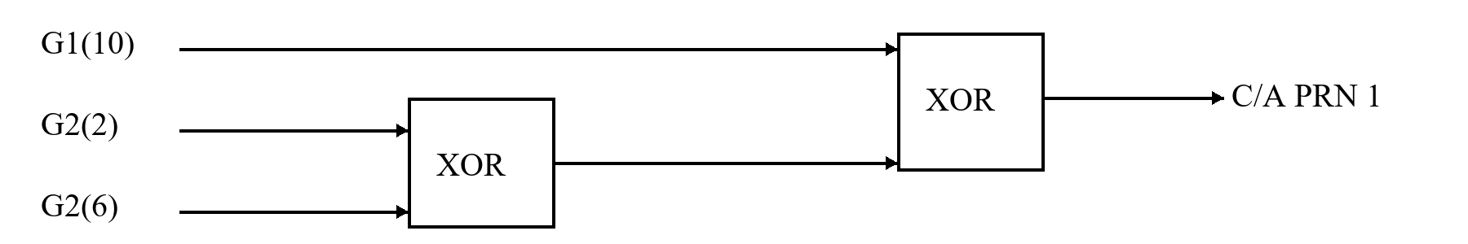
Рисунок 4 — Суммирование выходов для GPS PRN 1
Проверка рекуррентных формул для PRN 1 дала первые десять чипов 1100100000, совпадающие с контрольным значением ИКД. Периоды обоих регистров равны 1023 тактам. Это проверка алгоритма генерации, не результат лабораторного опыта.
Двухотводная реализация не покрывает все допустимые PRN. Для расширенных наборов следует использовать назначенные в ИКД задержки либо начальные состояния G2. Произвольная пара отводов не является универсальным способом выбора спутника.
Спутники GPS разделяются различными кодами; при приёме необходимо выбрать нужный PRN.

3 Статистические эквиваленты коррелятора

3.1 Определение выходных отсчётов
Используется соглашение методички [1]: опора I пропорциональна cos θ̂, опора Q — положительному sin θ̂. В интервале k имеются L отсчётов с шагом Tᵈ, T = LTᵈ. Для однозначного вывода ниже индекс l изменяется от 0 до L−1; фаза задана на первом отсчёте интервала.
$y_{l} = A d_{k} c(t_{l} - τ) cos θ_{l} + n_{l}; t_{l} = t_{k} + lT^{d}$ (10)
$u_{I,α,l} = c(t_{l} - {τ̂}_{α}) cos {θ̂}_{l}; u_{Q,α,l} = c(t_{l} - {τ̂}_{α}) sin {θ̂}_{l}$ (11)
$I_{α} = Σ_{l} y_{l}u_{I,α,l}; Q_{α} = Σ_{l} y_{l}u_{Q,α,l}; α ∈ \{E,P,L\}$ (12)
где A — амплитуда сигнала; dₖ ∈ {−1,+1} — постоянный на интервале знак данных и дополнительной модуляции; τ — задержка принятого кода; τ̂ₐ — задержка локального кода ветви α; nₗ — аддитивный шум. Суммирование в этом разделе ведётся по l = 0,…,L−1.
$Δf = f - f̂; Δφ_{k} = θ_{0} - {θ̂}_{0}; ε_{α} = {τ̂}_{α} - τ$ (13)
${τ̂}_{E} = {τ̂}_{P} - d/2; {τ̂}_{L} = {τ̂}_{P} + d/2$ (14)
где d — полное расстояние между ранним и поздним кодами, выраженное в секундах. Поэтому εE = εP − d/2, εL = εP + d/2. Величину d следует определить по настройкам или линии задержки модели; заранее фиксировать её без данных нельзя.
Статистический эквивалент заменяет обработку большого числа входных отсчётов формированием случайного вектора с теми же средними и ковариациями [4]. ИКД задают передаваемые коды, но не нормировку приёмного коррелятора. Формулы ниже выведены из (10)–(12), а не приписаны ИКД.

3.2 Средние значения и частотное рассогласование
После отбрасывания высокочастотного слагаемого на удвоенной ПЧ из тождеств произведения синуса и косинуса получаем:
$μ_{I,α} ≈ (A d_{k}/2) Σ_{l} c(t_{l}-τ)c(t_{l}-{τ̂}_{α}) cos(Δφ_{k}+2πΔf lT^{d})$ (15)
$μ_{Q,α} ≈ -(A d_{k}/2) Σ_{l} c(t_{l}-τ)c(t_{l}-{τ̂}_{α}) sin(Δφ_{k}+2πΔf lT^{d})$ (16)
При усреднении произведения кодов, постоянных ошибках и отсутствии переходов данных вводится нормированная корреляционная функция Rс(ε), Rс(0)=1. Факторизация кода и частотного множителя является приближением; для произвольной задержки и конечного окна точнее использовать суммы (15), (16).
$D^{L}(Δf) = sin(πΔf LT^{d}) / [L sin(πΔf T^{d})]$ (17)
$ψ_{k} = Δφ_{k} + πΔf(L-1)T^{d}; K = AL/2$ (18)
$I_{α} ≈ K d_{k} R_{c}(ε_{α})D^{L}(Δf) cos ψ_{k} + η_{I,α}$ (19)
$Q_{α} ≈ -K d_{k} R_{c}(ε_{α})D^{L}(Δf) sin ψ_{k} + η_{Q,α}$ (20)
В точке Δf = 0 принимается Dᴸ = 1 по пределу. В непрерывном приближении Dᴸ ≈ sinc(Δf T), где sinc x = sin(πx)/(πx), а ψₖ ≈ Δφₖ + πΔf T. Фаза ψ относится к середине интервала накопления; её сдвиг нельзя отбрасывать при сравнении Iₚ и Qₚ.
Минус в (16), (20) следует из положительной синусной опоры и определения Δφ как «сигнал минус опора». При использовании −sin θ̂ знак Q меняется. Для выхода, нормированного множителем 2/L, K заменяется на A, а дисперсия умножается на 4/L².
В окрестности главного пика при прямоугольных чипах допустима оценка Rс(ε) ≈ 1−|ε|/Tс при |ε|≤Tс. Она не описывает все боковые лепестки периодического кода и искажения полосового фильтра.

3.3 Шумовая составляющая и область применимости
При независимых гауссовских nₗ с нулевым средним и дисперсией σn² выходной вектор η является гауссовским точно, поскольку (12) — линейное преобразование. Для любой пары весовых последовательностей uₐ и uᵦ:
$cov(η_{α},η_{β}) = σ_{n}^{2} Σ_{l} u_{α,l} u_{β,l}$ (21)
$var(η_{I,α}) ≈ var(η_{Q,α}) ≈ Lσ_{n}^{2}/2$ (22)
При достаточно большом числе периодов несущей смешанная ковариация I–Q близка к нулю. Шумы ветвей E, P, L, однако, коррелированы:
$cov(η_{I,α},η_{I,β}) ≈ cov(η_{Q,α},η_{Q,β})$ (23)
$≈ (Lσ_{n}^{2}/2) R_{c}({τ̂}_{α} - {τ̂}_{β})$ (24)
Для генерации сразу шести компонент используют η = Bξ, где ξ содержит независимые стандартные нормальные величины, а BBᵀ = Ση. Независимый шум в каждой из шести ветвей в общем случае даст неверную статистику разностей E−L.
При фильтрации шума его отсчёты коррелированы. Для матрицы Cn с элементами E{nₗnₘ} универсальная запись имеет вид:
$z = U^{T}y; μ_{z} = U^{T}E\{y\}; Σ_{z} = U^{T}C_{n}U$ (25)
В непрерывной модели белого шума с двусторонней плотностью N₀/2 для нормированного выхода Ĩ=(2/T)∫y(t)c(t−τ̂)cos θ̂(t)dt дисперсия приблизительно равна N₀/T. При мощности C=A²/2 отношение квадрата среднего синфазного выхода к его дисперсии в точной настройке равно 2(C/N₀)T.
Фильтр изменяет форму корреляционного пика, задержку и шумовую ковариацию. При компараторе гауссовость выхода — лишь приближение после накопления. Точные первые два момента находятся из E{Q(y)} и cov{Q(yₗ),Q(yₘ)} с фактическими весами опоры. Применять (22) к квантованным или окрашенным отсчётам без проверки нельзя.

4 Шаблон лабораторной части
Все поля этого раздела заполняются после выполнения опытов по [1]. Прочерк означает отсутствие измерения. Для каждого графика сохраняются подписи осей, единицы, масштаб, параметры фронтенда, квантования, ошибки по частоте и задержке.

4.1 Исходная настройка и идеальная корреляция
Сигнал включён; шум и помеха отключены; фронтенд «Бесконечность»; квантование входа и опоры отключено; Δf=0. Установить генератор по рисунку 1: все единицы, обратная связь 5 ⊕ 9, выход 7. Проверить соответствие нумерации ячеек интерфейсу.
Таблица 4 — Исходные данные опыта
Параметр | Значение
Дата; версия модели; вариант | ____________________________
T; L; частота дискретизации | ____________________________
ПЧ; способ определения | ____________________________
Полоса сигнала; критерий ширины | ____________________________
Расстояние E–L, с и чип | ____________________________
Материалы: схема настроенного генератора; спектр сигнала; графики I и Q для E, P, L.
[Место для рисунков опыта 1]
Вывод о положении, амплитуде и форме пика: ____________________

4.2 Влияние полосы фронтенда
Повторить опыт для 6 и 1 МГц. Оценить сдвиг максимума относительно режима «Бесконечность»; при неизменной шкале задержки это оценка дополнительного запаздывания тракта. Общая формула групповой задержки: τg(f)=−(1/2π)d arg H(f)/df.
Таблица 5 — Влияние полосы фронтенда
Полоса | Задержка пика | Высота; ширина пика
∞ | — | —
6 МГц | — | —
1 МГц | — | —
[Место для корреляционных функций опыта 2]
Вывод: ______________________________________________

4.3 Шум и энергетические характеристики
Установить фронтенд 6 МГц. Сохранить фрагмент полезного сигнала, затем включить шум и сохранить фрагмент смеси и корреляционные функции. Для оценки мощности шума использовать отдельную реализацию шума либо разность синхронных реализаций смеси и сигнала.
$Ĉ = mean(s_{l}^{2}); {σ̂}_{n}^{2} = Σ_{l}(n_{l} - n̄)^{2}/(N-1)$ (26)
$C/N_{0} = Ĉ B_{n}/{σ̂}_{n}^{2}; (C/N_{0})_{дБГц} = 10 lg[(C/N_{0})/(1 Гц)]$ (27)
где Bn — эквивалентная шумовая полоса при единичном усилении в полосе, согласованная с определением односторонней N₀; N — число отсчётов для оценки. Номинальные 6 МГц можно подставлять вместо Bn только при соответствующей характеристике фильтра.
Указание методички «считая размах за 3 СКО» требует явного соглашения: если размах R означает max−min, то по этому указанию σ≈R/3. Если имеется в виду отклонение от среднего до границы ±3σ, полный размах равен 6σ. Для случайной конечной реализации ни одно правило не является точной оценкой; основной результат следует проверить выборочной дисперсией (26).
Таблица 6 — Энергетические характеристики
Величина | Результат
Мощность сигнала Ĉ; оценка σn² | —
Размах R; принятое соглашение | —
Bn; C/N₀, Гц; C/N₀, дБГц | —
[Место для осциллограмм и корреляционных функций опыта 3]

4.4 Зависимость выходного шума от полосы
Для каждой полосы собрать несколько реализаций при одинаковом T. Дисперсию оценивать по повторным отсчётам при фиксированной задержке, а не по всей кривой с меняющимся средним. Отмечать работу шумового АРУ и масштабирование.
Таблица 7 — Дисперсии корреляционных компонент
Полоса | Число реализаций | var Iₚ | var Qₚ
∞ | — | — | —
6 МГц | — | — | —
1 МГц | — | — | —
Вывод и сопоставление с (25): ______________________________

4.5 Зависимость от частотной ошибки
Выключить шум и помеху. Зафиксировать полосу, T, A, начальную фазу и нулевую ошибку задержки. Изменять Δf от −2000 до +2000 Гц с шагом 200 Гц. В таблице 8 «м» означает результат модели, «т» — расчёт по (19), (20). Перед сравнением привести обе величины к одной нормировке.
Таблица 8 — Центральные корреляционные компоненты
Δf, Гц | Iₚ м | Qₚ м | Iₚ т | Qₚ т
-2000 | — | — | — | —
-1800 | — | — | — | —
-1600 | — | — | — | —
-1400 | — | — | — | —
-1200 | — | — | — | —
-1000 | — | — | — | —
-800 | — | — | — | —
-600 | — | — | — | —
-400 | — | — | — | —
-200 | — | — | — | —
0 | — | — | — | —
200 | — | — | — | —
400 | — | — | — | —
600 | — | — | — | —
800 | — | — | — | —
1000 | — | — | — | —
1200 | — | — | — | —
1400 | — | — | — | —
1600 | — | — | — | —
1800 | — | — | — | —
2000 | — | — | — | —
Параметры расчёта: T=____; A=____; Δφₖ=____; масштаб=____.
Контроль: при Δf=0 частотный множитель равен 1; при T=1 мс непрерывная аппроксимация имеет нули на ±1 и ±2 кГц. Это теоретические ориентиры, а не заполненные результаты опыта.
Отклонения модели от расчёта и их причины: __________________

4.6 Квантование входа и опоры
Включить шум. При неизменных остальных настройках сопоставить четыре сочетания квантования. При изменении шкалы АЦП сравнивать также нормированный пик и отношение сигнала к шуму выхода; уменьшение сырых сумм само по себе не определяет потери.
Таблица 9 — Влияние квантования
АЦП | Опора | Пик; дисперсия; примечание
Без квантования | Без квантования | —
1 бит | Без квантования | —
Без квантования | 4 бита | —
1 бит | 4 бита | —
[Место для графиков опыта 6]
Вывод: ______________________________________________

4.7 Узкополосная помеха
Включить гармоническую помеху. Зафиксировать частоту, амплитуду, полосу и разрядности. Определить J/C по отдельным мощностям помехи и сигнала в одной точке тракта; для синусоид в одинаковом сопротивлении J/C=Aⱼ²/A². В децибелах J/C=10 lg(J/C).
fⱼ=____; J=____; C=____; J/C=____; J/C, дБ=____.
[Место для графиков опыта 7]
Искажения пика и флуктуации: ______________________________

4.8 Пошаговая модель коррелятора
Установить Δf=0, выключить помеху, включить шум. Подать сброс, затем отдельные такты. Для нескольких последовательных состояний записать вход, код, опоры, произведения и накопленные суммы; проверить переход через конец накопления.
Таблица 10 — Состояния пошаговой модели
Такт | АЦП; код | cos; sin | Приращения I; Q | Суммы I; Q
— | — | — | — | —
— | — | — | — | —
— | — | — | — | —
Событие фиксации выхода и сброса: __________________________
[Место для схемы и снимков состояний]
Вывод: ______________________________________________

ЗАКЛЮЧЕНИЕ
В ходе домашней подготовки рассмотрена последовательность преобразований сигнала в имитационной модели корреляционного канала. Приведены схемы и рекуррентные описания генераторов ГЛОНАСС L1 СТ и GPS L1 C/A с заданными направлениями сдвига, начальными состояниями и выходными отводами. Контроль периодов и начальных последовательностей подтверждает согласованность описанных алгоритмов с выбранными ИКД.
Получены статистические эквиваленты шести выходных компонент. Средние зависят от корреляции дальномерных кодов, частотного множителя накопления и фазовой ошибки. Шумовые отсчёты характеризуются общей ковариационной матрицей; корреляцию между ранней, центральной и поздней ветвями необходимо сохранять.
Подготовлены формы для всех восьми лабораторных опытов. После выполнения работы в них подлежат внесению реальные осциллограммы, корреляционные функции, энергетические оценки и выводы. Экспериментальные зависимости, влияние квантования и помех, а также численные задержки фронтенда до проведения опытов не установлены.

СПИСОК ИСПОЛЬЗОВАННЫХ ИСТОЧНИКОВ
1. Исследование коррелятора АП СРНС ГЛОНАСС с помощью имитационной модели (лабораторная работа) // SRNS. Предоставленная PDF-копия, 5 с. Разделы «Домашняя подготовка», «Лабораторное исследование». Версия страницы от 29.10.2015, oldid=13780. URL: https://srns.ru/index.php?oldid=13780 .
2. Глобальная навигационная спутниковая система ГЛОНАСС. Интерфейсный контрольный документ. Навигационный радиосигнал в диапазонах L1, L2. Ред. 5.1. М.: РНИИ КП, 2008. П. 3.3.2.1, с. 18–19; рис. 3.2, с. 20. Копия документа: https://kaf401.rloc.ru/files/ICD51_2008ru.pdf (дата обращения: 19.10.2026).
3. IS-GPS-200N. NAVSTAR GPS Space Segment / Navigation User Segment Interfaces. 01 Aug 2022. П. 3.3.2.3; рис. 3-8–3-10, с. 29–31; табл. 3-Ia, с. 6–7. URL: https://www.gps.gov/sites/default/files/2025-07/IS-GPS-200N.pdf (дата обращения: 19.10.2026).
4. Корогодин И. Математическое моделирование РТУ и С. Лекция 4. Моделирование сигналов. SRNS. Слайды 22–29. URL: https://srns.ru/images/3/31/ММРТиС_Лк4.pdf (дата обращения: 19.10.2026).
5. ГОСТ 7.32–2017. Система стандартов по информации, библиотечному и издательскому делу. Отчёт о научно-исследовательской работе. Структура и правила оформления. Пп. 6.1–6.8. URL: https://meganorm.ru/Data2/1/4293742/4293742537.pdf (дата обращения: 19.10.2026).
Примечание об источниках. Документ [2] является ИКД разработчика, размещённым в учебном архиве; [3] получен с официального сайта GPS.gov. Источники [2], [3] использованы для схем кодов, [4] — для принципа статистического эквивалента. Формулы раздела 3 приведены с самостоятельным согласованием обозначений с [1]. Оформление выполнено с учётом [5]; композиция титула воспроизводит предоставленный образец отчёта.

